Über mich:
Ich heiße Birthe Tetzner, bin 44 Jahre alt und arbeite seit vielen Jahren aus Leidenschaft als qualifizierte Kindertagespflegeperson (Tagesmutter).

Meine Familie (Ehemann Sebastian und Tochter Jordan) unterstützen mich bei meiner Tätigkeit und ermöglichen mir dadurch die Ausübung meiner Selbstständigkeit in unserem Haus.
Es macht einfach riesigen Spaß, kleinen Kindern dabei zu helfen, die Welt zu entdecken und sie auf einem Stück ihres Weges zu begleiten. Gerade die ersten Jahre sind für die Entwicklung eines Kindes prägend und umso wichtiger ist es, sie zielgerichtet zu fördern. Die Kindertagespflege bietet Ihrem Kind ein vertrautes und liebevolles Umfeld, in dem es spielen, toben und lernen kann.
Damit die Kinder die Förderung bekommen, die sie brauchen, ist eine gute Vorbereitung und Qualifizierung zur Ausübung der Tätigkeit als Tagesmutter Pflicht.
Die Pflegeerlaubnis habe ich vom Jugendamt des Kreises Paderborn erhalten. Diese muss regelmäßig im Abstand von fünf Jahren erneuert werden.
Des Weiteren habe ich im Jahr 2015 mit dem Bundeszertifikat für Qualifizierte Kindertagespflegepersonen eine weitere Qualifikation erhalten.
Aktuell habe ich die höchste Qualifizierungsstufe nach dem Qualitätshandbuch für Kindertagespflege, welche Ende März 2022 erfolgreich abgeschlossen wurde.

Voraussetzung ist auch die regelmäßige Teilnahme(alle zwei Jahre) an Erste-Hilfe-Kursen mit dem Schwerpunkt Säuglinge und Kleinkinder – für den Fall der Fälle.
Die enge Zusammenarbeit mit dem zuständigen Jugendamt ist für mich wichtig und selbstverständlich. Bei Rückfragen habe ich immer eine Anlaufstelle und tolle, fachkundige Ansprechpartner*innen, die mir mit Rat und Tat zur Seite stehen.
Die regelmäßige Überprüfung der Räumlichkeiten in unserem Haus durch das Jugendamt gibt mir Anreize zur Verbesserung. Denn ich möchte, dass sich Ihr Kind bei mir wohl fühlt. Das gibt auch Ihnen als Eltern ein gutes und sicheres Gefühl, wo Sie ihre Kinder unterbringen.
Ich biete Ihnen eine familiennahe Betreuung, die eine bestmögliche Eingliederung der Kinderbetreuung in Ihren Arbeitsalltag erlaubt.

Kinderbetreuung-Bali und die nähere Umgebung:
Seit 2014 gibt es die Kinderbetreuung BaLi.
Die Betreuung der Kinder findet in unserem Haus in der Mozartallee 7A statt. Das Haus befindet sich in einer ruhigen, kinderfreundlichen Wohngegend, am Ende einer Spielstraße. In unmittelbarer Nähe liegen der Kurwald und einige attraktive Spielplätze.
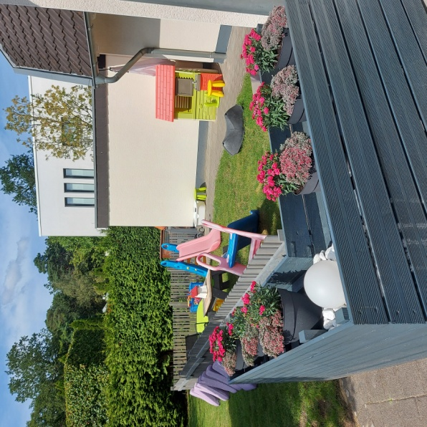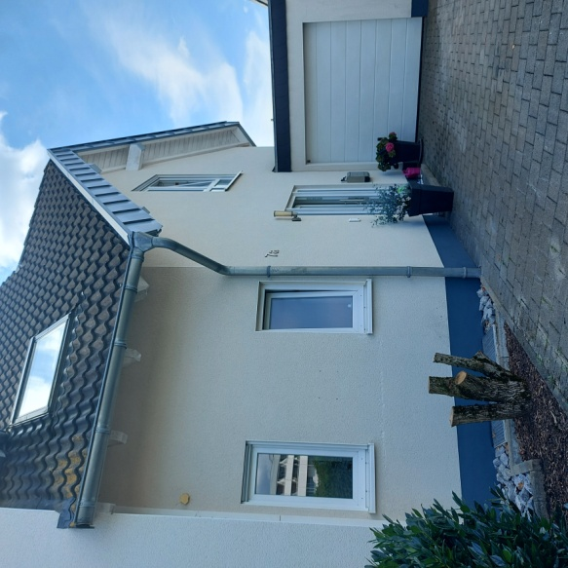
Wir wohnen auf 160 qm über drei Ebenen verteilt mit sieben Zimmern.
Im Erdgeschoss befindet sich das Spielzimmer für die Tageskinder mit direktem Zugang zum großen Garten.
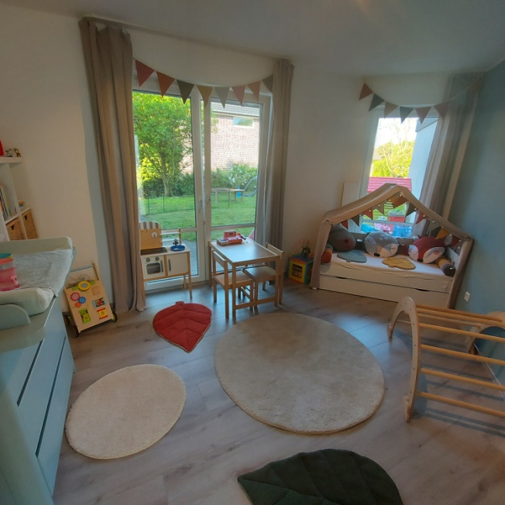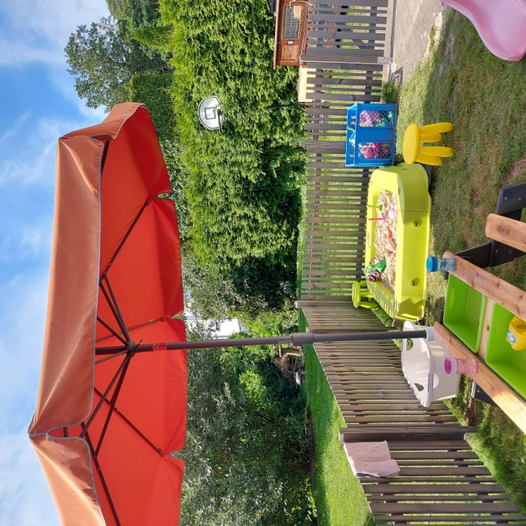
Im Garten befindet sich ein für die Kinder separat hergerichteter Spielbereich. Dieser wurde speziell für Kinder unter drei Jahren gesichert. Es gibt einen Sandkasten, ein Spielhaus, zwei Rutschen in verschiedenen Größen, Rutschfahrzeuge, Matschtisch, usw.
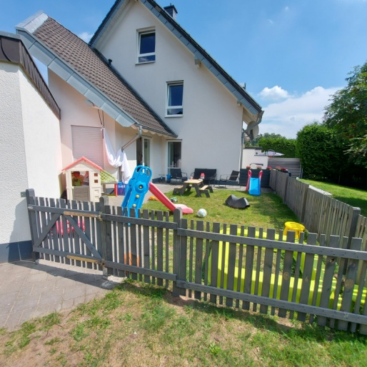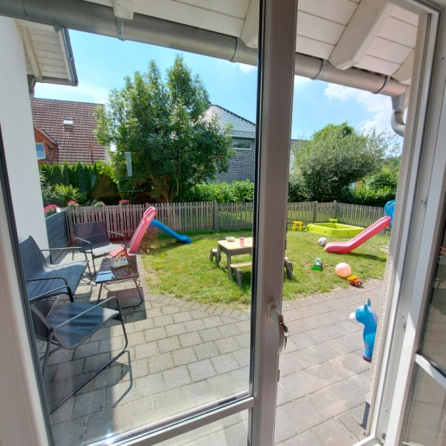
Auf Grund der speziell für die Kinder vorgenommenen Sicherungen (Steckdosen, Treppengitter, etc.) können diese sich sicher und frei bewegen

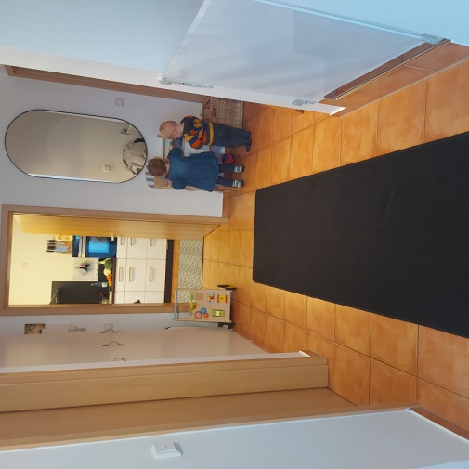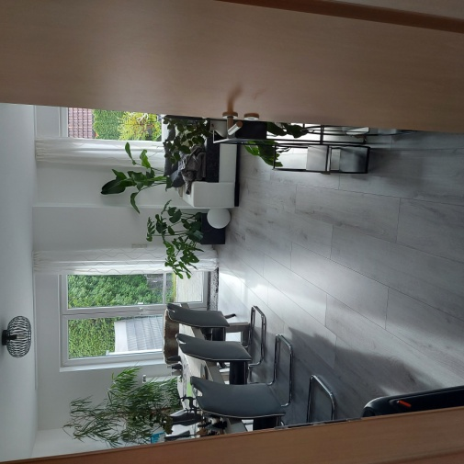
Im Obergeschoss schlafen die Tageskinder in einem gemütlich und vollausgestatteten Schlafraum.
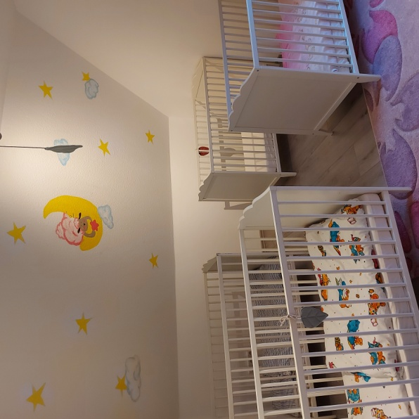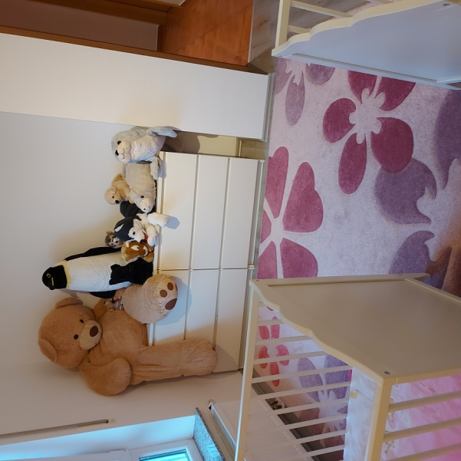

Betreuungsangebot:
Ich habe die Pflegeerlaubnis, fünf Kinder im Alter von 0-3 Jahren betreuen zu dürfen.
Mein Schwerpunkt: „Bewegung im Wald und täglich frisch und gesund kochen“
Meine Betreuungszeiten sind:
Montag bis Freitag von 7:00 bis 16:00 Uhr
An Wochenenden und Feiertagen bleibt die Kinderbetreuung BaLi geschlossen.
Urlaubszeiten der Tagespflege werden rechtzeitig (mindestens sechs Monate vorher) mitgeteilt, damit die Eltern die Betreuung der Kinder organisieren können. Die Urlaube fallen in der Regel in die Schulferien, da unsere Tochter schulpflichtig ist.
Kranke Kinder werden von mir nicht betreut. (Siehe Anlage)
Sollte sich der Gesundheitszustand des Kindes im Laufe des Tages verschlechtern, informiere ich die Eltern sofort und das Kind muss umgehend abgeholt werden. Es gibt dazu klare Regeln (siehe Anhang)
Ausgefallene Betreuungsstunden werden nicht nachgeholt.

Ernährung:
Da mir die gesunde und ausgewogene Ernährung kleiner Kinder besonders am Herzen liegt, habe ich hier meinen Schwerpunkt gesetzt.
Ich arbeite angelehnt an die Montessori Pädagogik mit dem Leitsatz:
„Hilf mir es selbst zu tun, zeig mir wie es geht.“
Wir haben Mittwochs und Freitags unsere „ Mitkoch-Tage“, an denen die Kinder (je nach Alter) ihre Aufgabe in der Küche übernehmen und mitkochen. Dafür steht ein Montessori Lernturm bereit, sowie ein großer Tisch.
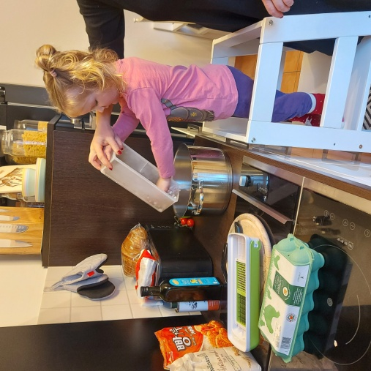
Freitags ist Wochenmarkt in Bad Lippspringe.
Wir gehen gemeinsam dort einkaufen und suchen die Lebensmittel aus, mit denen wir etwas Tolles zaubern wollen.
Fleisch kaufe ich grundsätzlich bei Bauern vor Ort als Ganzes Tier (außer Rind) und alles wird verwertet.
Fisch beziehen wir von unserem Fischhändler Thöne, den wir jeden Freitag auf dem Wochenmarkt besuchen dürfen.
Bei Obst und Gemüse achte ich auf Frische, Saison und Regionalität.
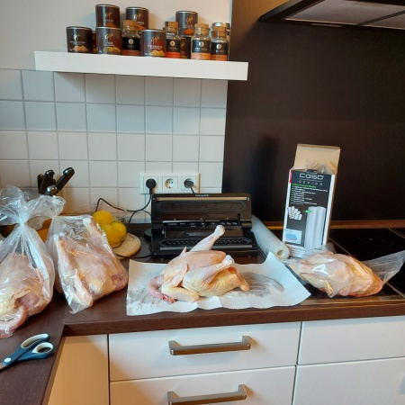

Folgende Mahlzeiten bereite ich für und mit den Kindern zu:
- Frühstück um 8 Uhr
- Zwischenmahlzeit um 10 Uhr (oft als Picknick unterwegs)
- Mittagessen zwischen 11:30 und 12:00 Uhr (je nach Alter der Kinder)
- Zwischenmahlzeit um 14:15 Uhr
- Während der Mahlzeiten achte ich auf das Erlernen von selbstständigem Essen und Trinken
- Wir haben vor der Mahlzeit auch täglich diverse Tischrituale 😊.
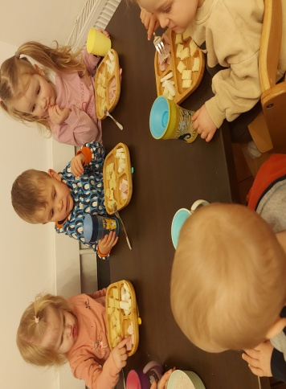
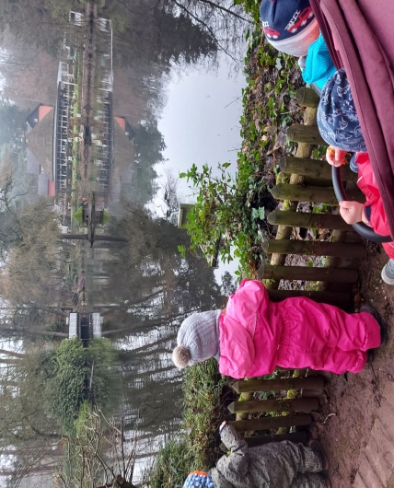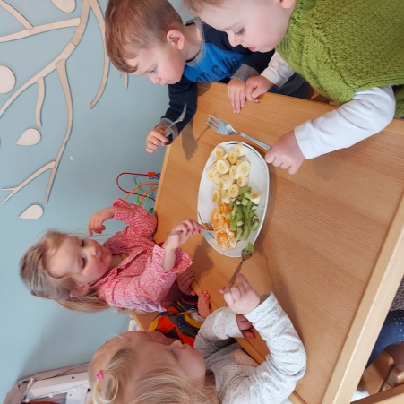

Mittagsschlaf:

Nach dem gemeinsamen Mittagessen gehen wir in unser gemütliches Schlafzimmer, in dem für jedes Kind ein Bett bereitsteht, in welchem seine Schlafutensilien ( Schnuller, Kuscheltier usw.) warten.
Es gibt eine kleine Geschichte zum Einschlafen und dann leise klassische Musik. Das wirkt Wunder und alle kleinen Mäuse schlafen zusammen ein.

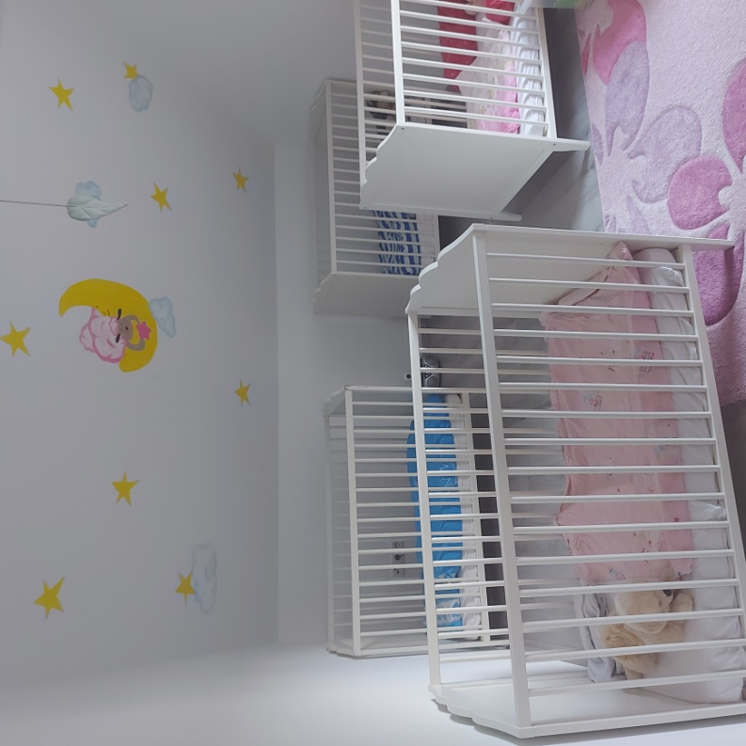

Die Eingewöhnungsphase:

Der Übergang aus der Familie in eine Tagespflegeeinrichtung stellt für jedes Kind eine große Herausforderung dar. Es muss sich an eine fremde Umgebung anpassen und sich an einen veränderten Tagesablauf gewöhnen. Es wird Beziehungen zu fremden Erwachsenen und Kindern aufbauen und sich an eine mehrstündige Trennung von den Eltern gewöhnen. Die Eingewöhnung in eine Tagespflegestelle ist für das Kind auch in Begleitung eines Elternteils mit sehr viel Stress verbunden. Die Eingewöhnungszeit wird je nach Persönlichkeit und Befindlichkeit des jeweiligen Kindes gestaltet. Wichtig in dieser prägenden Zeit sind Zuwendung, Geborgenheit, Verständnis und Anerkennung für das Kind und seine Eltern.
- Schritt: Die Eltern kommen mit dem Kind zum Erstgespräch zu mir. Hierbei werden alle wichtigen Details über das Kind, das Betreuungsverhältnis, den Bedarf, Bring- und Abholzeiten, Bezahlung, Antragstellung bei Jugendamt und Vorstellungen zu Ernährungs- und Erziehungswünschen besprochen.
- Schritt: Es folgen weitere Treffen, um dem Kind eine Kontaktaufnahme im Beisein der Eltern zu ermöglichen.
- Schritt: Die Eltern kommen mit dem Kind morgens ins Haus, trinken einen Kaffee oder Tee 😊 und beobachten aus der Küche, wie sich ihr Kind verhält und ob es sich schon von Ihnen löst.
- Schritt: Sobald Schritt 3 funktioniert, bringen die Eltern ihr Kind, übergeben es in meine Arme und verabschieden sich, bevor sie dann für einige Minuten das Haus verlassen, um spazieren zu gehen.
- Schritt: Wir wiederholen dieses Ritual und verlängern langsam die Abwesenheitszeit der Eltern.
- Schritt: Nach dem ersten Mittagsschlaf in meiner Kindertagespflege kommen die Eltern direkt nach dem Aufwachen.
- Schritt: Jetzt kann die beantragte Betreuungszeit beginnen (😊)

Die Eingewöhnungszeit ist die wichtigste Grundlage für eine gute Betreuung und braucht viel Zeit und Geduld. Sie wird an die individuellen Bedürfnisse des Kindes angepasst und das Tempo bestimmt das Kind.

Unser Tagesablauf:

Ab 7:00 Uhr werden die ersten Kinder gebracht
So früh sind die Kinder noch sehr müde, also passe ich meinen Ablauf den Kindern an und es wird ruhig gestartet mit einer Geschichte auf unserem Kuschelbett im Spielzimmer.
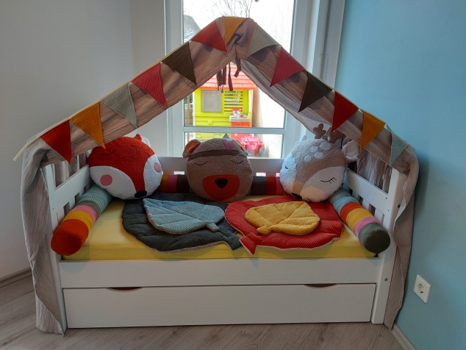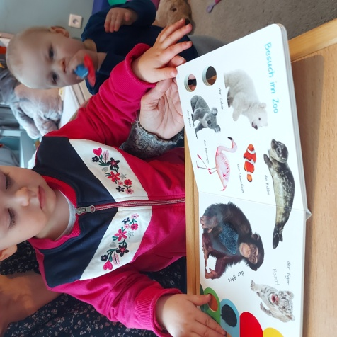
Danach gehen wir gegen 7:30 Uhr in die Küche und bereiten das Frühstück für alle vor. Dieses besteht immer aus mehreren Komponenten wie Getreide, Obst, Ei, Milchprodukte, usw.
Spätestens um 8:00 Uhr kommen die letzten Kinder und wir starten mit dem gemeinsamen Frühstück in den Tag.

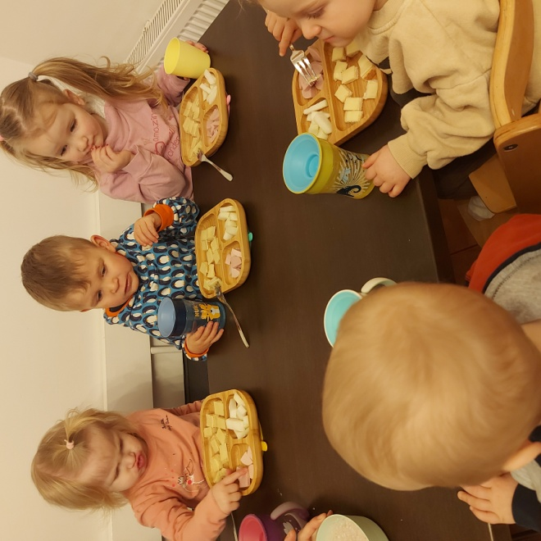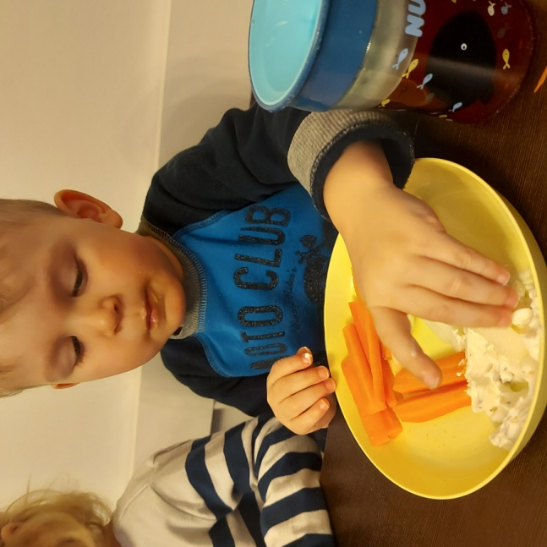
Danach folgt eine Freispielphase, in der ich interessiert und gespannt beobachte, was meine kleinen Schützlinge wieder dazu gelernt haben. Ich dokumentiere, wie sie sich im Freispiel verhalten, welche Fähigkeiten trainiert werden und welche Rollenspiele gerade gespielt werden.
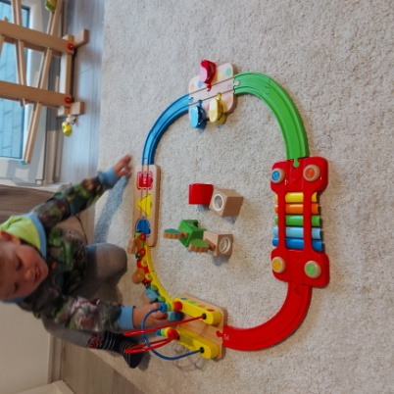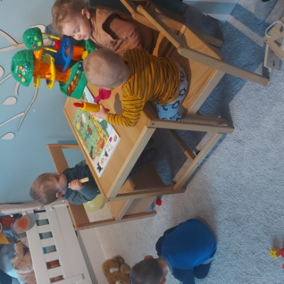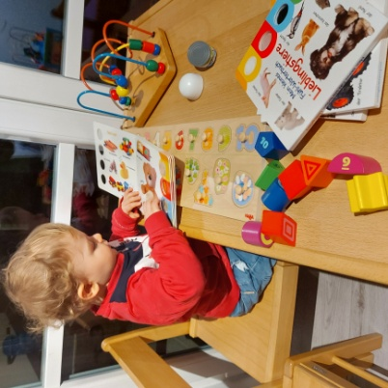

Zwischen 9:00 Uhr und 9:30 Uhr finden sich die Kinder immer im Flur ein, denn sie signalisieren mir, dass es jetzt Zeit ist um draußen die Welt zu erobern.
Je nach unserem Tagesprogramm ( Montags gehen wir um 9 Uhr in die Turnhalle des St. Marien Kindergartens), gehen wir entweder in den Wald oder in die Fußgängerzone, zum Markt oder auf das Gartenschaugelände. Das entscheiden wir je nach Wetter und Stimmung der Gruppe. Für Unterwegs habe ich immer eine Zwischenmahlzeit dabei.
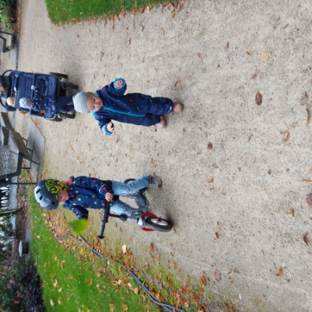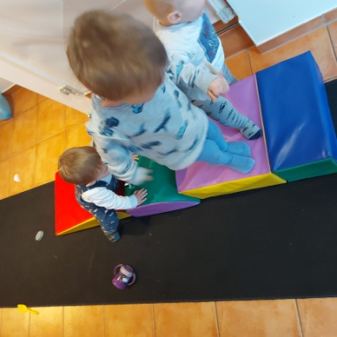
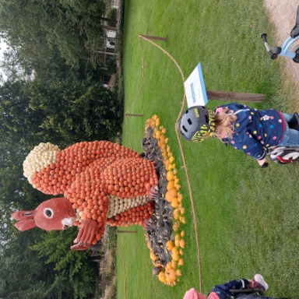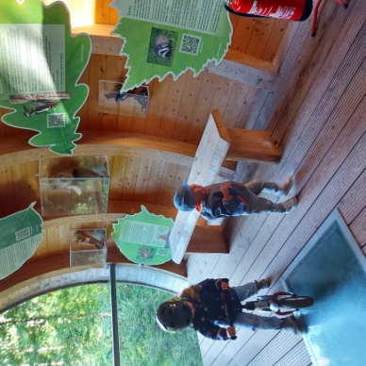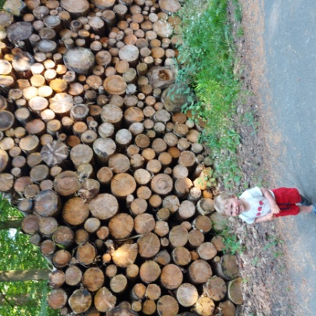

Gegen 10:30 Uhr trudeln wir wieder zu Hause ein und beginnen nach dem Hände waschen mit den Vorbereitungen für unser Mittagessen.
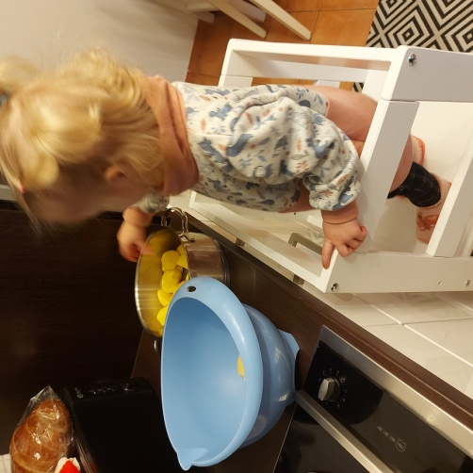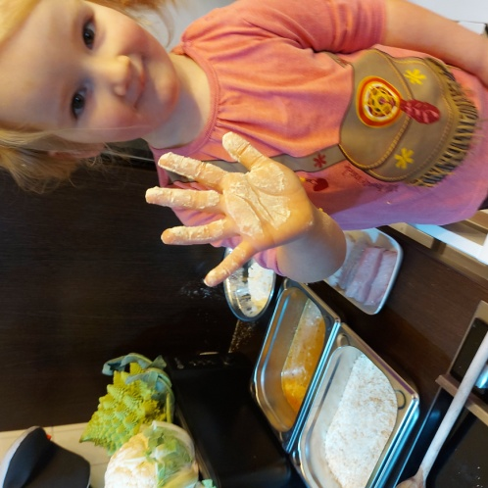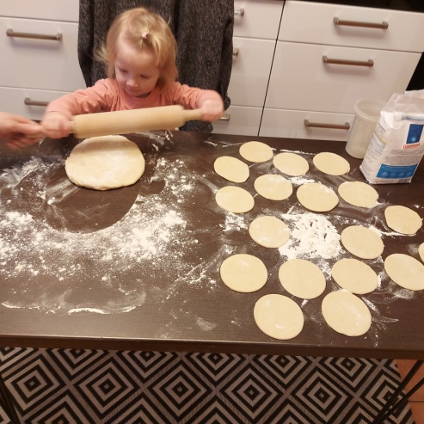
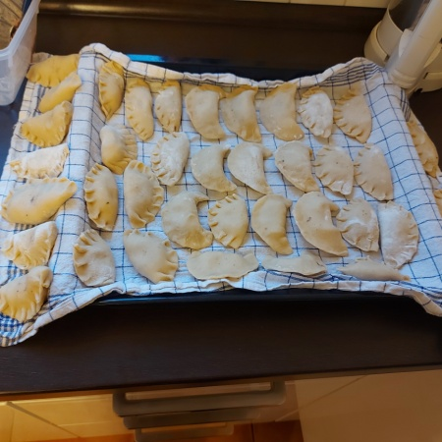
An meinen „Mitkoch Tagen“ (Mi. und Fr.) wird dann Gemüse gewaschen, geschält, geschnippelt, Teig gerührt und Fleisch/Fisch paniert usw. Je nach dem, was es gibt.
Daran haben Kinder jeden Alters Spaß und die Küche darf auch dreckig werden.
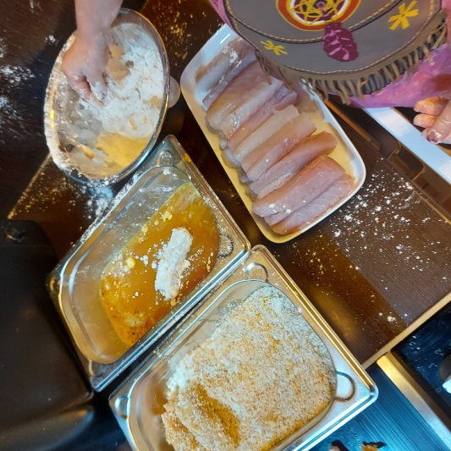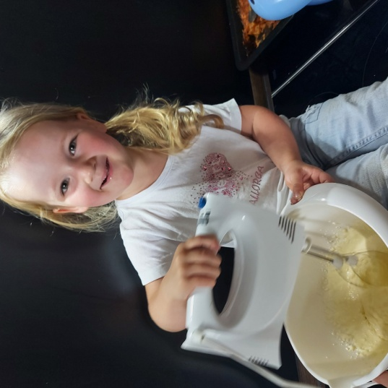
An den anderen Tagen koche ich morgens vor, damit wir länger draußen unterwegs sein können.
Während das Essen dann in Ofen oder Pfanne seine Vollendung findet, bekommt jeder eine neue Windel oder geht aufs Töpfchen. Hände waschen und dann wird gesungen.
Um ca.11:30 Uhr gehen wir dann gemeinsam in die Küche und setzen uns an den Esstisch. Es folgt unser Tischritual (Piep,Piep,Piep...oder Rolle,Rolle.... )bei dem sich alle an die Hände fassen und sich einen guten Appetit wünschen.
Wenn alle satt sind, freuen sich die Kleinen immer auf ihr Bettchen, in dem das geliebte Kuscheltier und/oder der Schnuller auf sie wartet.
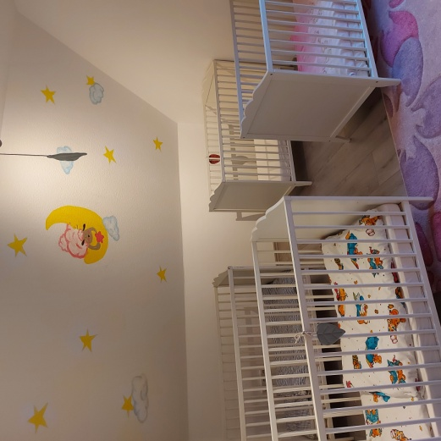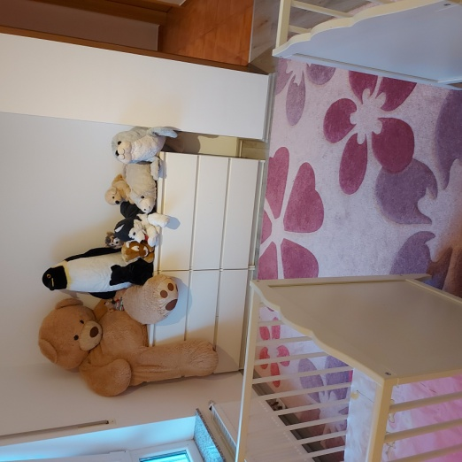
Mit einer ruhigen Geschichte schlummern die Kleinen sehr schnell ein und halten ihren Mittagsschlaf.
Zwischen 13:00 Uhr und 13:30 Uhr werden die Kleinen wieder munter und bekommen eine neue Windel oder gehen aufs Töpfchen.

Danach sind wir bereit für aktive Spiele drinnen oder draußen. Je nach Wetter ziehen wir uns für den Garten an oder toben und klettern im Haus.
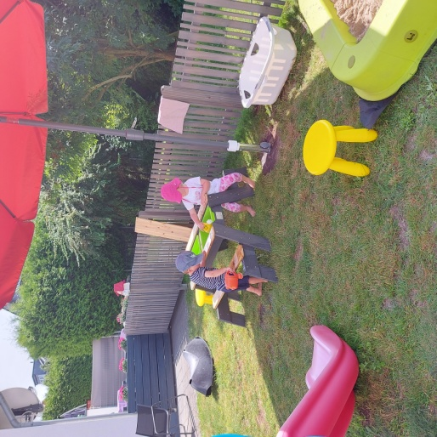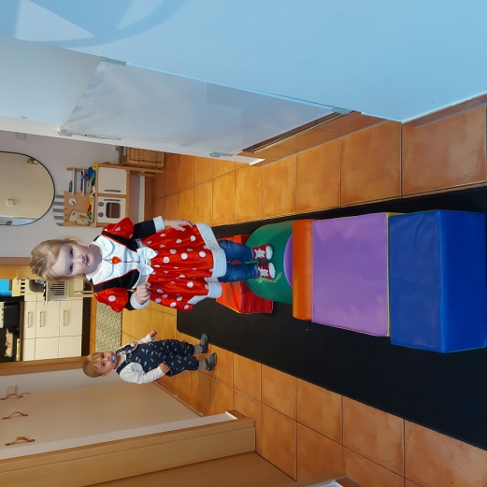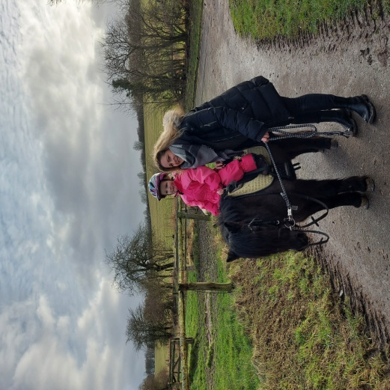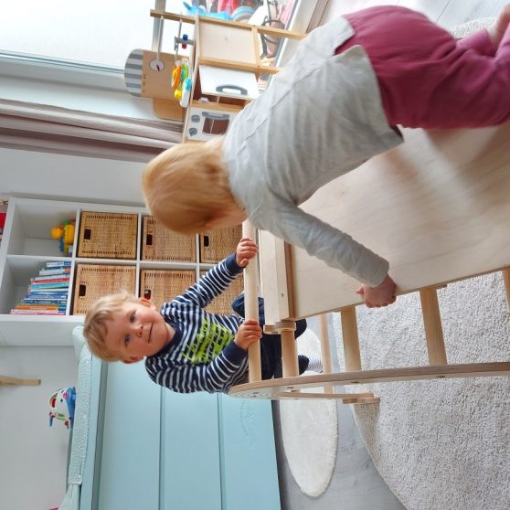

Gegen 14:30 Uhr gibt es immer drei verschiedene Obstsorten für alle im Spielraum und jeder darf sich aussuchen, was er am liebsten mag.
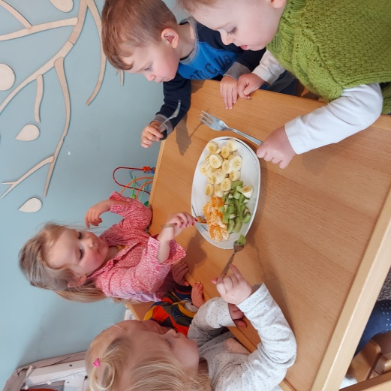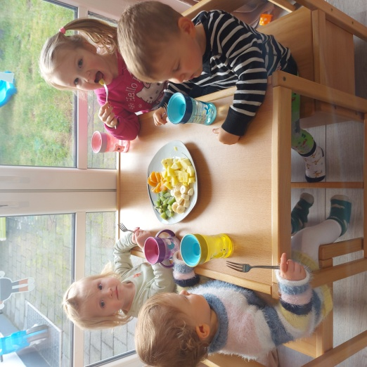

Wir toben und spielen solange, bis zwischen 15:00 Uhr und 16:00 Uhr alle abgeholt werden.

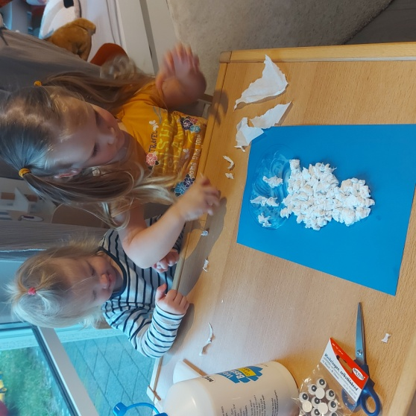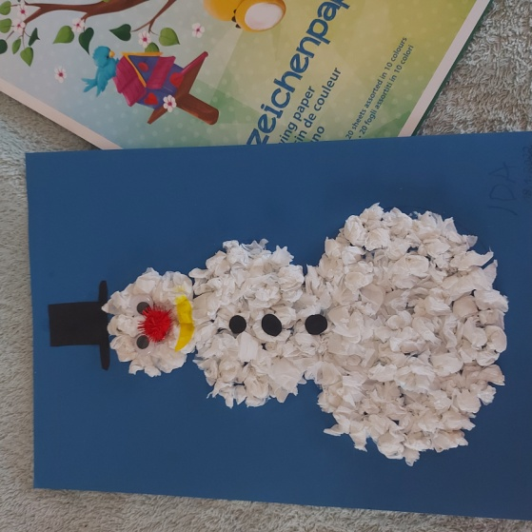

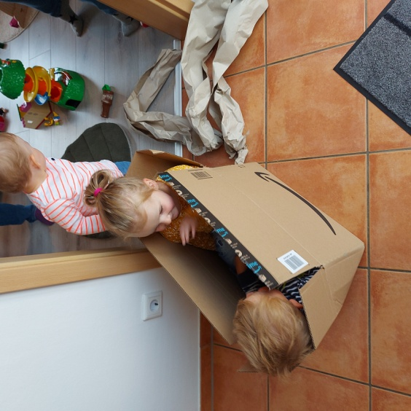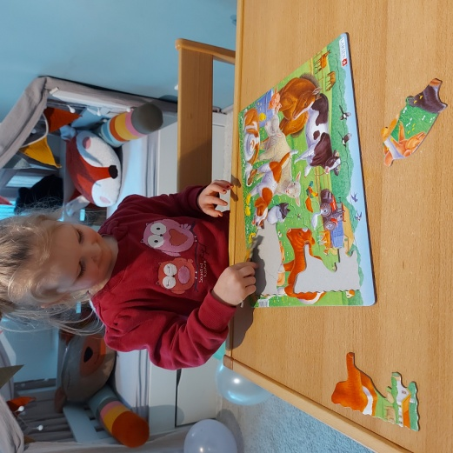
Ab 16:00 Uhr haben ALLE Feierabend, verbringen Zeit mit den Familien und freuen sich schon auf den nächsten Tag.

Pädagogische Arbeit und Bildungsprogramm:

„Das Kind ist Akteur seiner Entwicklung“ (Jean Piaget)
Kinder brauchen:
- respektvollen und liebevollen Umgang, damit sie ihr Selbstbewusstsein stärken können und
- ihre eigene Persönlichkeit entfalten können

- das Recht auf gewaltfreie Erziehung und würdevollen Umgang,

- Offenheit und Gesprächsbereitschaft, damit sie sich verstanden fühlen,

- Bereitschaft, mit ihnen Probleme gemeinsam zu lösen,

- Unterstützung in ihren Lernprozessen zum Durchhaltevermögen und
Selbständigkeit,

- Werte, die auch im späteren Leben Orientierungen geben,

- Wiederkehrende, feste Bezugspunkte, die in einer bestimmten Art und Weise ablaufen, die sich an den Wünschen und Bedürfnissen der Kinder orientieren und den Tagesablauf in der Kindergruppe einordnen,

- die Möglichkeit, mit vielen Menschen in Kontakt zu treten und positive
familienergänzende Erfahrungen zu machen.

Diese Grundsätze werden in folgenden Programmen täglich umgesetzt:
- Freispiel

- Gelenktes Spiel

- pädagogische Angebote (Malen, Zeichnen, Basteln, Sport)

- Forschen, Experimentieren, Kreative Gestaltung

- Umwelt, Natur mit allen Sinnen entdecken

- Ernährung - Essen als Freude, nicht als zwanghaften Prozess

- Gesellschaftliche Einrichtungen und Eltern als Verbündete für den Erfolg meiner Arbeit

Ganzheitliches Lernen
Viel frische Luft, gemeinsames entdecken, erforschen und erkunden, Basteleien, Musik, Bewegung und Spiel, all diese Aktionen sind fest in unserem Tagesablauf verankert. So lernen wir alle voneinander und fast wie von selbst. Spielerisch und unbemerkt erfahren die Kinder alle Bildungsbereiche im Wochengeschehen und eignen sich so Wissen an.
Im Bildungsprogramm wird mit einer Vielzahl an Beispielen und Anregungen dargestellt, wie die Ich-Kompetenzen, Sozialkompetenzen, Sachkompetenzen und lernmethodischen Kompetenzen der Kinder in den Bildungsbereichen gefördert werden sollen und hier bringe ich sie den Kindern nahe.
Körper, Bewegung und Gesundheit
Ein gutes Körpergefühl und Freude an Bewegung zu fördern ist mir wichtig, da
auch dies die Kinder in ihrem Selbstwertgefühl stärkt. Ich verwirkliche es durch
einen Wechsel von Spannung und Entspannung, ich biete den Kindern Freiräume für eine bewegungsaktive Auseinandersetzung mit der Umwelt und fördere somit ihre geistige und körperliche Entwicklung. Ich biete den Kindern Rückzugsmöglichkeiten als Ruhepunkte, stelle Spielzeug, Musikinstrumente, Sport- und Klettergeräte bereit. Ich gebe Anreize durch Bewegungsspiele, balancieren auf Spaziergängen, hüpfen, werfen usw.
Montags gehen wir immer gemeinsam in die St.Marien Turnhalle. Ich habe eine Zusatzqualifizierung vom Kreis Sportbund zur Bewegungsförderung für U3 Kinder, die wir dort praktisch umsetzen können.
In unserem Garten entdecken die Kinder den Kreislauf der Natur und wir erleben, dass man selbst Obst und Gemüse säen und ernten kann. Eine ausgewogene und gesunde Ernährung ist für die Gesundheit
und das Ernährungsbewusstsein sehr wichtig. Aus diesem Grund stelle ich Obst und Gemüse immer bereit. Wir erfahren unseren Körper und wir erleben die Natur mit all unseren fünf Sinnen (die Vögel zwitschern, Zugucken wie Gemüse wächst, den Wind fühlen und lernen wie verschiedene Sachen schmecken.)
Die Kinder entwickeln mit meiner Unterstützung lebenspraktische Fertigkeiten. Sie lernen sich selbstständig anzuziehen, zu essen und sich in der Umgebung zu Recht zu finden.

Soziale und kulturelle Umwelt
- Durch das Zusammentreffen mit anderen Kindergruppen und Menschen, helfe ich meinen Tageskindern Selbstvertrauen und Selbstständigkeit zu erlangen, gemeinsam zu erfahren und zu lernen.
- Wir treffen uns z.B. mit anderen Tagesmüttern (z.B. zu gemeinsamen Veranstaltungen)
- besichtigen Betriebe (Kuhstall, Bäckerei usw.)
- Kleine Besorgungen in unserem Lebensmittelgeschäft dürfen die Kinder schon selbst mit erledigen, so manch einen kostet es Mut und Überwindung
- Gelegentlich kommt es zu Konflikten auch zwischen den Kindern. In dieser Situation sehe ich mich nicht als Konfliktlöser, sondern als Berater. Kinder lernen Konflikte zu erkennen, anzusprechen und zu lösen. Oft helfen hier unsere mit den Kindern gemeinsam aufgestellten Regeln.
Die mir anvertrauten Kinder erleben, dass jeder individuell verschieden, einzigartig oder anders ist, jedoch gemeinsam sind wir stark und jeder darf so sein wie er ist.

Kommunikation: Sprachen, Schriftkultur und Medien
- Die Kinder haben Spaß an der Sprache und nutzen sie als ein wesentliches Ausdrucksmittel. Ich rege sie an mit Sprache zu experimentieren, z.B. durch Spiele wie „Die kleine Sprechhexe“, Reime und Geschichten und, soweit schon möglich, Erlebtes und
Gefühle in Worte zu fassen.

- Eine weitere Entdeckung sind Zeichen, Buchstaben und Ziffern, mit denen wir die gesprochene Sprache abbilden können. Schrift eröffnet den Zugang zu Weltwissen. Hier stelle ich Plakate, Schablonen, Magnetbuchstaben, Spiele z.B. Lük, Puzzel, ABC Zug, usw. zur Verfügung.

- Bilderbücher, Sach- und Vorlesebücher stehen den Kindern frei zur Verfügung und werden vorgelesen. Wir lernen Fingerspiele, Tischsprüche, Lieder und Gedichte.

- Kinder kommunizieren miteinander, stellen gemeinsame Überlegungen an, überzeugen Andere, streiten, vertragen sich und handeln Kompromisse aus.

- Es finden Gesprächsrunden im Sitzkreis zu Themen und diversen Anlässen statt.

- Wir nutzen CDs, Memory, Tonys usw. (auch mal in Englisch), um die Kinder an eine Fremdsprache heranzuführen, welche sie spielerisch erleben können

- Kinder orientieren sich am Sprachvorbild. Sie ahmen Laute, Melodien und Klänge nach und erwerben so die Strukturen und Regeln der Umgangssprache, dabei fungiere ich stets als gutes Vorbild.

Mathematische und Naturwissenschaftliche Grunderfahrungen
Mathematik hilft den Kindern die Welt zu ordnen und Erfahrungen zu sammeln. Damit ermöglicht mathematische Grunderfahrung ein Zurechtfinden im räumlichen Umfeld und bietet Orientierung, Beständigkeit, Verlässlichkeit und Wiederholbarkeit.
Ich biete den Kindern Mathematik zum Anfassen und Erfahrungen mit sinnlichen Erlebnissen an.
- Raumorientierung – welche Möglichkeiten bieten mir die verschiedenen Räume, wo finde ich die verschiedenen Materialien und wie muss ich sie wieder aufräumen, der eigene Platz in der Garderobe, turnen und sich dabei im Raum erfahren.

- Sortieren und Ordnen, tägliches Aufräumen, jedes Material hat seinen eigenen Platz, sortieren vom Kleinsten zum Größten, nach Farbe, Form, Oberbegriffe...

- Legematerial, Reihenbildung nach einem vorgegebenen Muster

- Formen, ertasten, benennen, schneiden, puzzeln

- Messen und Wiegen, eigene Maße, Wasser, Erbsen, Bohnen ein- und ausfüllen

- Mathematische Spiele z.B., Lük-Kästen, Zahlenpuzzel,usw.

- Bauen mit verschiedenen Bausteinen aus Holz, Plastik und Gummi

- Die Natur ist für Kinder ein ganz bedeutender Erlebnisort, darum gehe ich möglichst oft auf Entdeckungsreise, um das Interesse an der Natur und ihren Besonderheiten (z.B. Wetter, Regenbogen, Magnetismus) zu wecken.

- Mit all unseren Sinnen erkunden und erforschen wir unsere Umwelt und machen erste Erfahrungen mit den Grundelementen Erde, Wasser, Feuer und Luft.
- Durch Experimente kommen wir Phänomenen auf die Spur (z.B.Schwerkraft)

Elternarbeit
Eine gute Elternarbeit und regelmäßige Gespräche sind für meine Arbeit sehr wichtig.
Ein regelmäßiger Austausch und Entwicklungsgespräche sind unerlässlich und helfen bei der täglichen Arbeit.
Desweiteren biete ich zu Anfang der Betreuung einen Elternabend an, an dem ich meine Arbeit vorstelle, eine Packliste für unseren Schrank mitgebe und über andere wichtige Themen, wie z.B. Krankheit und weitere organisatorische Details informiere. Wir tauschen uns dort in geselliger Runde aus, lernen uns gegenseitig kennen und es werden offene Fragen beantwortet.
In Kooperation mit einer befreundeten Tagesmutter (Stefanie Schubert)findet auch jedes Jahr ein Laternenumzug statt, bei dem gelacht, geplaudert und gesungen wird. Die Kinder präsentieren ihre selbst gebastelten Laternen. Anschließend lassen wir den Abend mit Martinsbrötchen und Getränken im Garten ausklingen.

Im Sommer, zum Abschluss eines Betreuungsjahres, wird immer ein Sommerfest organisiert. Dort treffen sich jung und alt in unserem Garten, um gemeinsam zu spielen und zu grillen.

§ 8a SGB VIII Schutzauftrag bei Kindeswohlgefährdung

Ich reiche alle 5 Jahre ein aktuelles erweitertes Führungszeugnis gemäß §43 Abs. 2 und § 72a Abs.1 und 5 von mir und meinem Mann ein.
Der gesetzliche Schutzauftrag laut § 8a SGB VIII bei Kinderwohlgefährdung wird als Aufgabe in meiner Kindertagespflegestelle wahrgenommen. Das Wohl des Kindes steht bei mir im Mittelpunkt. Wenn einem Kind Schaden droht oder zugefügt wird, nehme ich die Verpflichtung an, näher hinzuschauen und einzugreifen.
Ich besuche zu diesem Thema Fortbildungen.
Erkenne ich bei einem mir anvertrauten Kind Anzeichen einer Kindeswohlgefährdung, folge ich den Vorgaben des Ablaufverfahrens. Der Ablauf enthält Beobachtung, Dokumentation und der Austausch mit den Fachkräften des Jugendamtes.
Ich nehme bei Bedarf eine Beratung durch eine erfahrene Fachkraft für den Kinderschutz gemäß §8Abs. 1 SGB VIII in Anspruch.
Reichen meine Möglichkeiten als Kindertagespflegeperson nicht aus, um die Gefahr abzuwenden, informiere ich das Jugendamt.
Vor dem Einschalten des Jugendamtes informiere ich die Eltern, es sei denn, der wirksame Schutz des Kindes wird dadurch in Frage gestellt.
Die Meldung erfolgt anhand des Meldebogens des Jugendamtes und geht auch an den ASD. Mein Beobachtungs- und Dokumentationsbogen wird zusätzlich eingereicht.

Kinderrechte in meiner Kindertagespflege
- Recht auf Meinungsfreiheit
- Recht auf Schutz vor Misshandlung
- Recht auf elterliche Fürsorge
- Recht auf Betreuung bei Behinderung
- Recht auf Leben
- Recht auf Gleichheit
- Recht auf Gesundheit
- Recht auf Bildung
- Recht auf Spiel und Freizeit
- Recht auf gewaltfreie Erziehung
Kinder sind besonders schutzbedürftig und haben andere Bedürfnisse als Erwachsene. Ich gewährleiste in meiner Kindertagespflege, dass die Kinder sich in einer sicheren und förderlichen Umgebung aufhalten können und ihnen Entwicklungsmöglichkeiten garantiert sind.
Die Kinderrechte unterstützen Kinder darin, dass sie innerhalb der Familie und in der Gesellschaft als Individuen mit eigenen Anliegen, Interessen und Ansichten anerkannt werden.
Recht auf Meinungsfreiheit:
Wir leben Partizipation jeden Tag und jeder kann sich einbringen und mitentscheiden, was z.B. im Morgenkreis gemacht wird oder welchen Weg wir draußen an dem Tag gehen oder welches Angebot genutzt wird.
Recht auf Schutz vor Misshandlung:
Ich sehe genau hin und höre genau zu. Sollte mir etwas auffallen, handle ich direkt und nach genauem Plan ( siehe Schutzauftrag) und leite die nötigen Maßnahmen. Durch regelmäßige Eltern und Entwicklungsgespräche, gebe ich die Möglichkeit, offen und vertrauensvoll miteinander zu kommunizieren und Hilfe anzubieten.
Recht auf elterliche Fürsorge:
Ich pflege immer eine gute Beziehung zu den Eltern meiner Tageskinder und stehe offen mit Rat und Tat zur Seite. Ich organisiere Elternabende zum Austausch und mit aktuellen Themen (z.B. dein Kind braucht grade viel Nähe, oder Unterstützung in der Autonomiephase, usw.)

Recht auf Betreuung bei Behinderung:
Sollte mir etwas auffallen ( Verhalten oder körperlich, usw.) werde ich noch genauer dokumentieren und dann ein Elterngespräch führen. Beratung und Hilfe anbieten und an fachkundige Stellen weiterleiten. Alle Kinder werden bei mir gleich behandelt und geliebt.
Recht auf Leben:
Beinhaltet alles von Grundversorgung über Schutz und Entwicklung. Wir sorgen jeden Tag dafür, dass ein Kind alles davon bekommt.
Recht auf Gleichheit:
Jedes Kind wird gleich behandelt und liebevoll umsorgt und geschätzt. Wir achten immer aufeinander und pflegen eine enge Gemeinschaft.
Recht auf Gesundheit:
Ich vergewissere mich, dass die Eltern die Vorsorgeuntersuchungen wahrnehmen, alle nötigen Impfungen gemacht sind (Masernschutz) und kopiere mir die Impfausweise für meine Unterlagen. Sollten mir Dinge auffallen wie z.B. schlechtes Gangbild, oder andere körperliche Dinge, rate ich zu einem Arzt Besuch zur Abklärung.
Recht auf Bildung:
im U3 Bereich ist alles Bildung und wir lernen jeden Tag dazu. Es ist so schön und aufregend und ich gebe den nötigen Rahmen für Erkundungen, Erforschen und Erleben. Bücher, spezielle Lernspiele und die Natur stehen jeden Tag zur freien Verfügung.
Recht auf Spiel und Freizeit:
Das, finde ich, gehört zu den wichtigsten Dingen heutzutage. Die Kinder sollen vor lauter Terminen und Alltags Stress bitte dringend auch genügen Zeit für Spiel und Freizeit bekommen. Ich kann Ihnen das natürlich täglich bieten und freue mich, sie dabei begleiten zu dürfen. Auch Ruhe und Rückzugsmöglichkeiten sind wichtig.
Recht auf gewaltfreie Erziehung:
Das ist für mich selbstverständlich und wird gelebt. Auch gewaltfreie Kommunikation ist sehr wichtig. Ich besuchte auch mit einigen Kolleginnen den Fachtag zur gewaltfreien Kindheit mit Anja Cantzler und vielen anderen. Sehr informativer Fachtag mit vielen Workshops und wir freuen uns schon auf den Fachtag im nächsten Jahr.

